游戏攻略大全
新人上线福利：
【全身150级无级别】【满级灵饰一套】【满级法宝】【银币无限】【16技能超级神虎】【属性坐骑】送【全套宝石】【上线免开口费】 各种珍贵材料 满v 金币 仙玉.......
上线小攻略 【必看】
1.上线第一件事优先领取上线福利
- 领取福利后 穿戴法宝-灵饰- 宝石 用修炼果和九转金丹把修炼点满 【修炼果和九转丹商城-商会-杂货 -即可购买】
- 后台可搏一搏抽奖 单车变摩托 等获取大量珍贵材料 宝石 装备 珍兽等等.....
4.想要快速升级装备可商城或后台购买装备进阶石一键升级 升级到满意的可使用钨金进行属性提升
5.升级 做师门 做帮派 捉鬼 穿戴装备灵饰宝石 坐骑【师门给大量经验 帮派任务给大最帮贡 】然后直接抓鬼，助战带 龙宫狮驼月宫这种 节约时间效率高一点 一直挂机就好
6.冲等级(无限捉鬼)点满修再扫地 那样扫地很效率 前期推荐打一到三星怪 这些怪全部爆装备(160的装备)一般扫地几小时一身160级装备，多余的装备全部分解 可得大量神皇币 神皇币本服核心 用神皇币所有东西都能买。【 直接扫地 这样虽然效率慢，但是别人捉鬼升级的时候你在打装备，实力提升很明显 这个靠你自己选择】
7.想要更快速升级装备可商城或后台购买装备进阶石一键升级 升级到满意的可使用钨金进行属性提升【土豪推荐】
8.带队队长-带领三人以上做任务-扫地-打副本-可获得大量队长积分 队长积分可在长安城队长商城兑换大量的珍贵物品材料【带队捉鬼没有队长积分】

称号+坐骑属性表
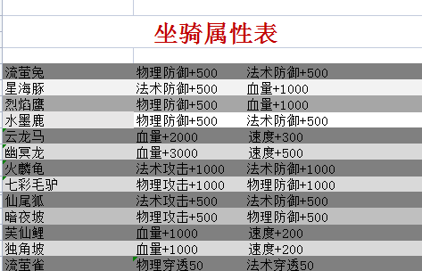
赞助
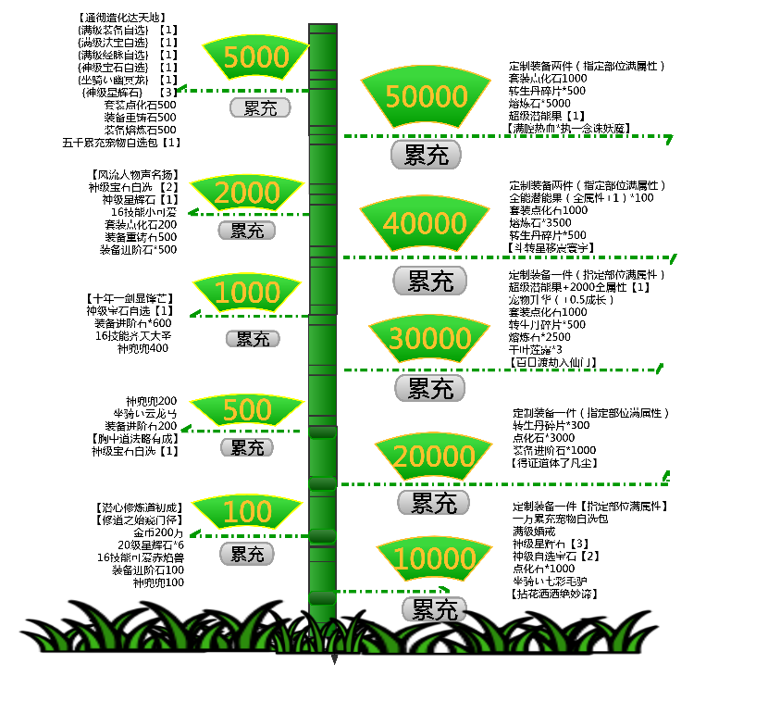
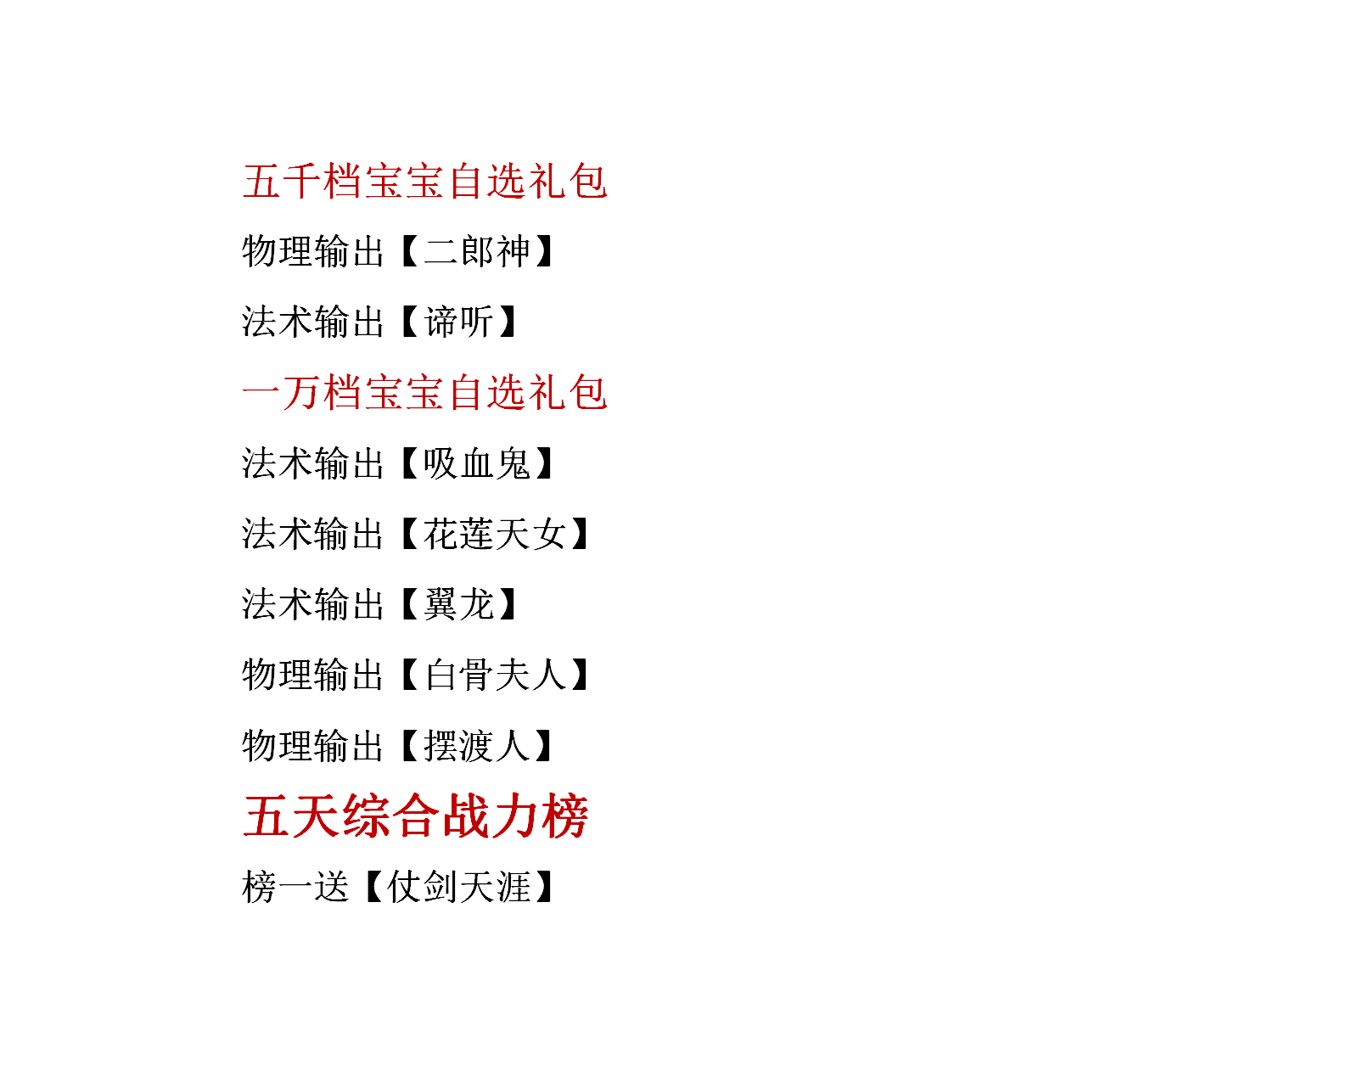
月卡和新手装备大礼包
30元购买 游戏后台 点会员签到 每天可以领取 五十个平台币 为各位大佬有一笔丰厚的游戏启动金
188礼包 新手装备礼包 【全套180自选装备-三星全套法宝灵饰经脉】

排行榜
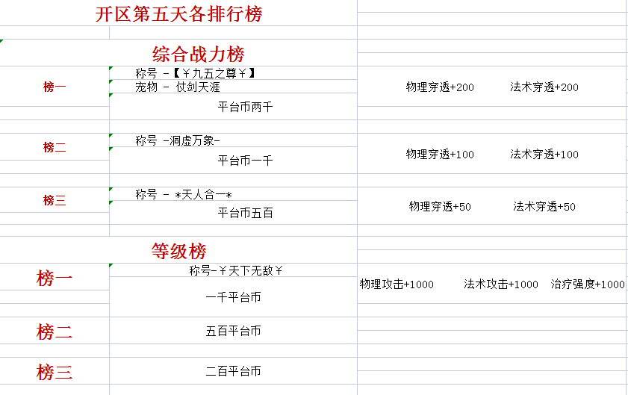
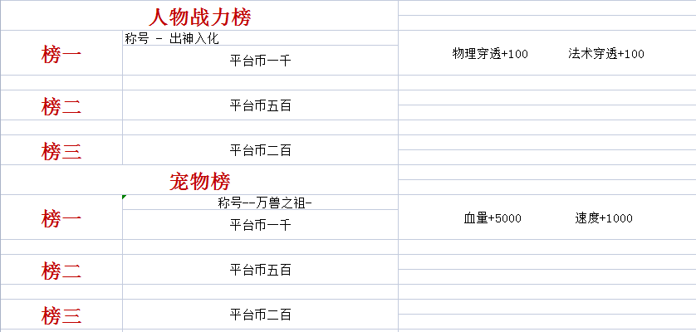

特技特效
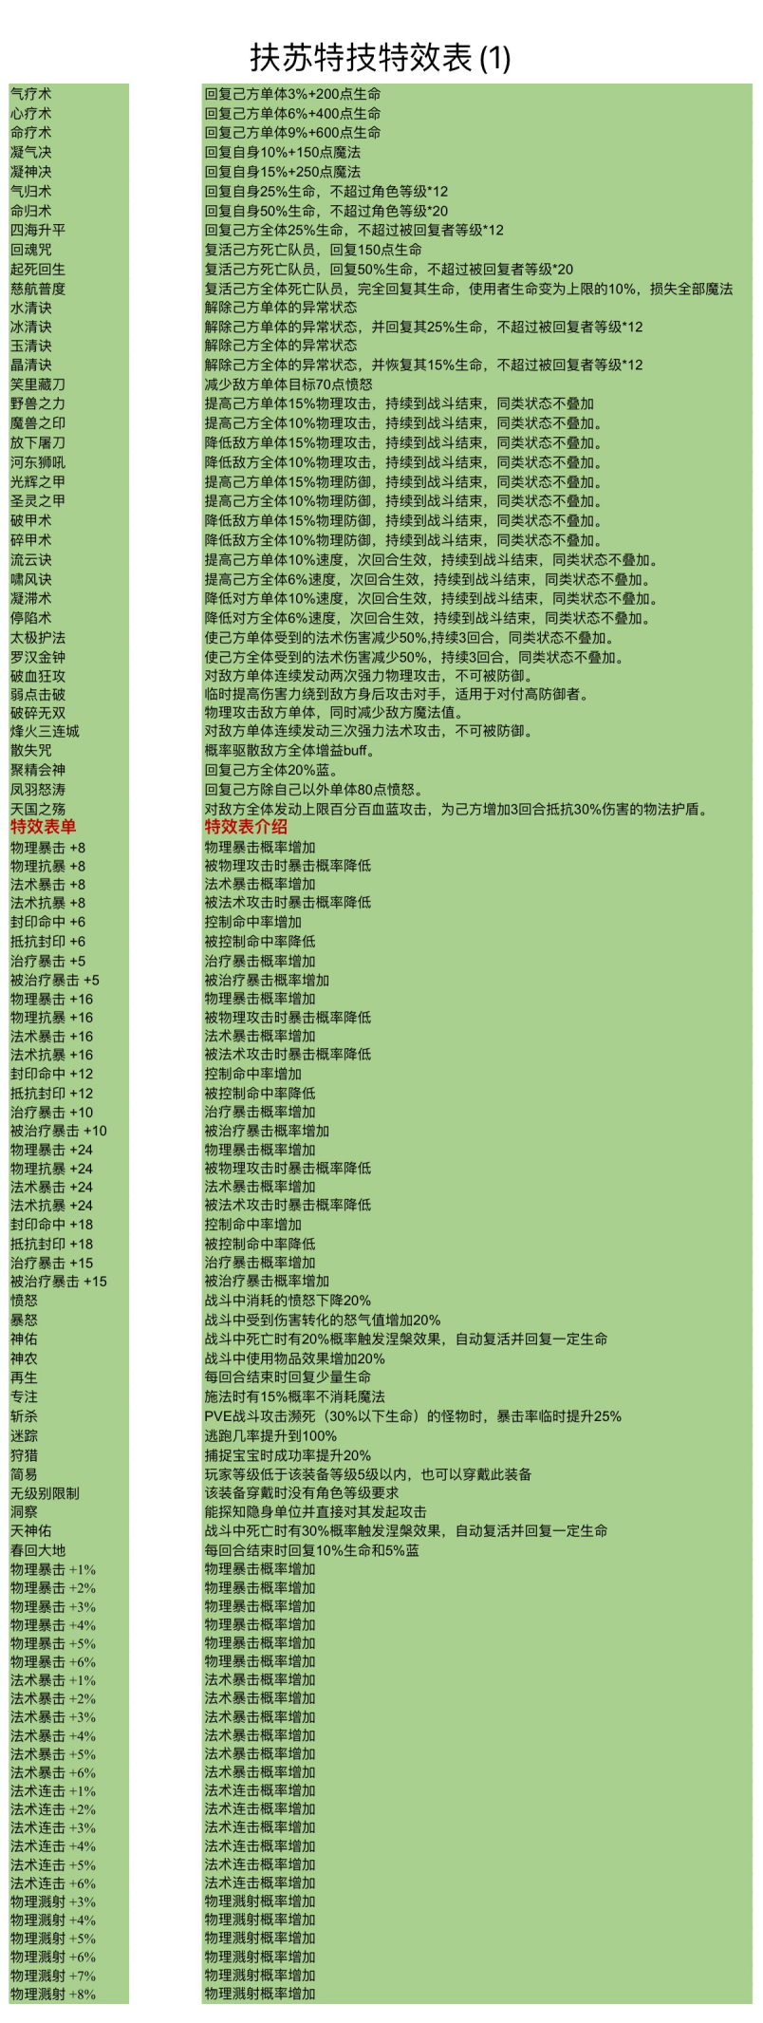
宝石属性
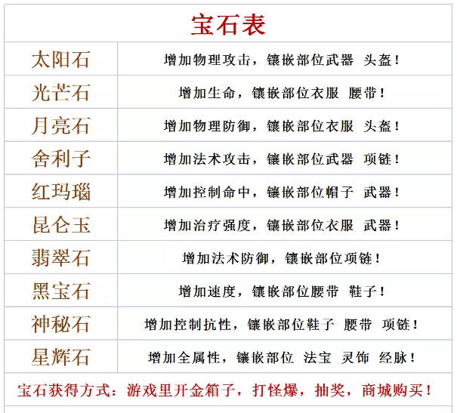

分解 回收

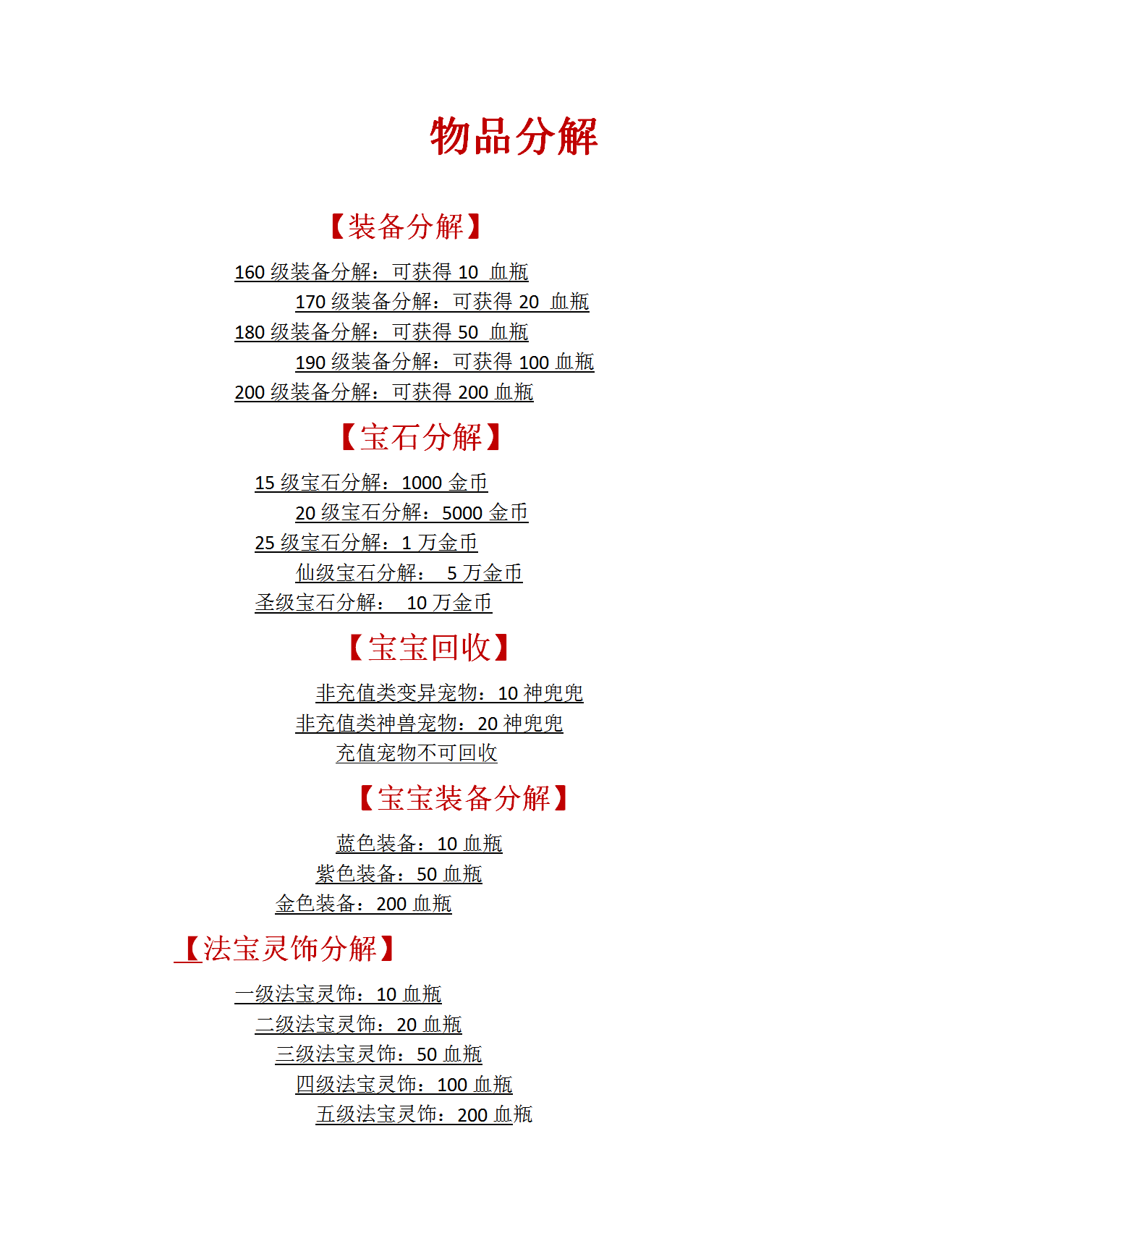
点化套装效果|
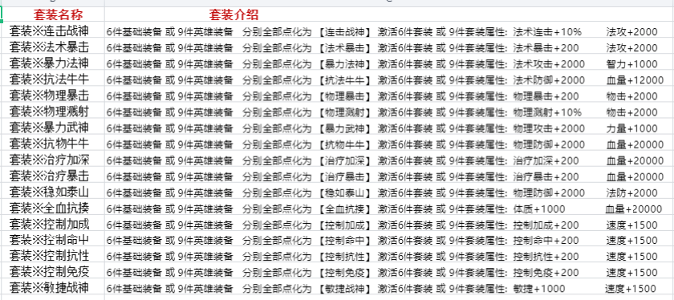
特色玩法
1.【首席弟子--各个门派第一名可获取首席大弟子属性称号还可接受本门派膜拜】
2.【膜拜首席--膜拜本门派首席大佬可获得丰厚奖励】
3.【结婚经验加成25% 赠送孤儿名册+婚戒】
4.【带队-队长可获得队长币】
5.【本服无限转生--转生等级回归60属性+200点】
6.【千叶莲露】使用可使宝宝等级到0增加100属性--可使用三次》
7.【参与比武--单人竞技--3V3竞技--比武大会--可获得大量荣誉值】
8.【装备点化--《6件套--人物装备--9件套--法宝灵饰》
9.【装备进阶--《装备可用装备进阶石下方装备进阶一键进阶
10.【装备熔炼--《觉得装备属性低可用钨金进行提升基础属性的双倍》
11.【强制PK--令你不爽的人--购买勾魂索--上去就是干--】
12.【潜能果--力+1--智+1--耐+1--敏+1--体+1--全能全属性+1】
13.【分解装备-宝石-法宝-灵饰-经脉等等--神皇币--金币】
14.【不做泪两行系列《玲珑塔--精英副本--四大秘境--7点门派--8点幻境--9点PK】
15.【本服支持--打金--多开--交易--只要你时间充足边玩边赚】
16.【白嫖的天堂----《队长币商城----神皇币商城----荣誉商城》---堪比18的姑娘】
17.【宝宝可回收换取神兜兜】
18.【称号叠加属性】

